ACTIVIDAD: EXPERIMENTO CON COLILLAS DE CIGARRILLO

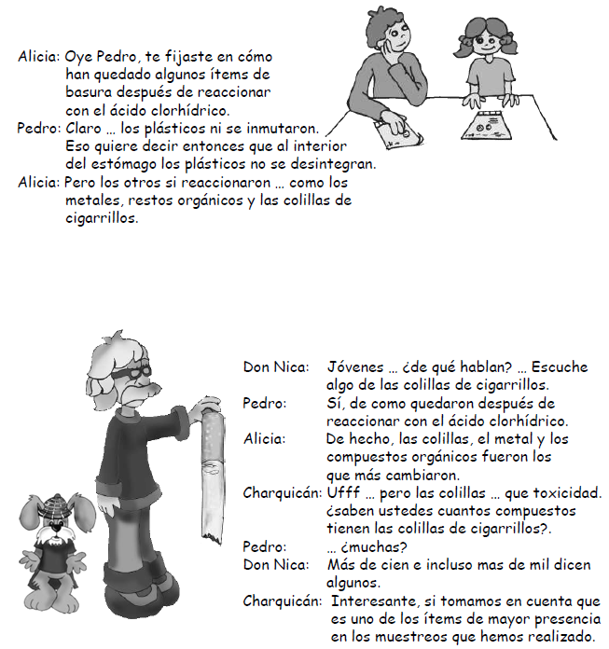
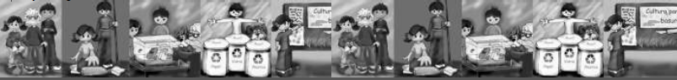

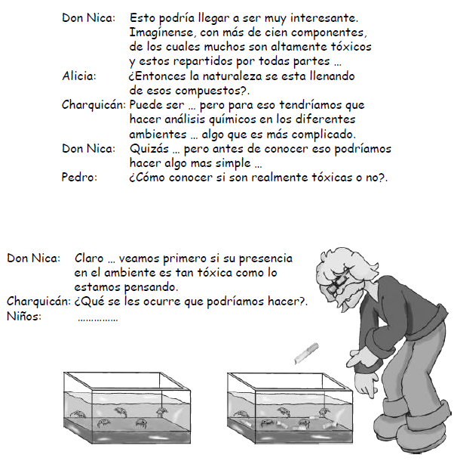

Objetivo

1) Conocer si las colillas de cigarrillos, una vez que se encuentran tiradas como basura en diferentes ambientes, resultan ser toxicas para los seres vivos.

Materiales

- -12 Bandejas o acuarios (pequeños).
- -18 Colillas de cigarrillos (usadas).
- -12 Lombrices de tierra.
- -12 Organismos acuícolas (peces, crustáceos marinos, etc).
- -12 Porotos recién germinados.
Metodología

1) Para conocer qué tan tóxicas pueden llegar a ser las colillas de cigarrillos para diferentes seres vivos y en distintos ambientes, serán colocadas en pequeñas bandejas o acuarios diferentes concentraciones de colillas junto a:
- Organismos de tierra como lombrices o insectos.
- Organismos acuícolas (agua dulce o de mar) como peces o crustáceos.
- Semillas de porotos.

Realiza tratamientos con 1, 2 y 3 colillas para cada grupo de organismos.

Has un tratamiento control en donde los seres vivos serán puestos en bandejas sin colillas de cigarrillos.

Has tres réplicas para cada tratamiento

Pasado una semana utiliza la siguiente tabla para anotar tus observaciones:

Tratamientos  \ | Animal terrestre | Animal acuícola | Vegetal
1 colilla
2 colillas
3 colillas
Control

Don Nica: ¿Qué han podido observar? y ¿Qué conclusiones han obtenido a partir de este experimento?.
Niños:

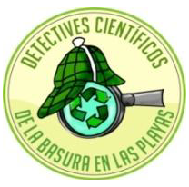
Elaborado por: www.cientificosdelabasura

